**Комплексная работа по теме**

**«Классификация и номенклатура сложных неорганических веществ»**

**1.** Приведенные далее формулы отражают особенности состава оксидов и степени окисления элементов в них: CaО, NО, AlО, HO, SO. Пользуясь этими формулами, выведите определение оксидов и аргументированно объясните, почему *не являются* оксидами следующие вещества:

А) КNO Б) HO В) ОF

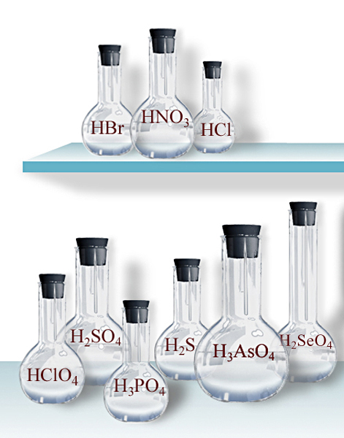**2.** Общую формулу кислот можно представить как НnAn-, где Н – атом водорода, А – кислотный остаток, который может быть представлен как одним, так и несколькими атомами. Существует множество классификаций кислот по различным признакам, одним из которых является наличие кислорода.

А) Верно ли на приведенном рисунке распределены кислоты, если на верхнюю полку нужно было поставить колбы с бескислородными кислотами, а на нижнюю – с кислородсодержащими? Объясните, почему вы так решили?

Б) Как вы думаете, по какому признаку кислоты делят на одноосновные, двухосновные, трехосновные?

В) Подберите к приведенным названиям формулы кислот (пользуясь рисунком):

|  |  |
| --- | --- |
| Фосфорная кислота –  Азотная кислота –  Бромоводородная кислота –  Селеновая кислота –  Сероводородная кислота – | Хлороводородная кислота –  Мышьяковая кислота –  Хлорная кислота –  Серная кислота – |

**3.** **Соберите определение класса оснований из «рассыпавшихся» слов (знаки препинания расставьте самостоятельно):**

**состоящие**

**связанного**

**Основания**

**вещества**

**с одной**

**-ОН**

**сложные**

**это**

**из атома**

**или**

**гидроксогруппами**

**несколькими**

**металла**

|  |  |
| --- | --- |
| **4.** По химической номенклатуре основания называют гидроксидами.  Установите соответствие формул оснований и их названий (запишите формулу, а через тире – правильное название). |  |

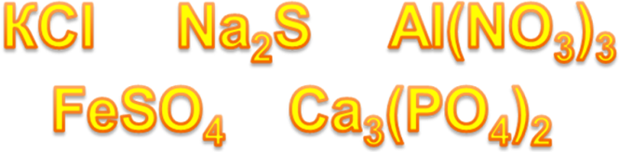**5.** Самый многочисленный класс неорганических соединений – соли. Проанализируйте приведенные на рисунке 1 формулы солей: соли – это простые или сложные вещества? Что в формулах солей стоит на первом, а что – на втором месте?

**Рис.1**

Выведите на основе проведенного анализа определение класса солей (средних). На основе анализа двух следующих изображений назовите соли, формулы которых приведены на рисунке 1.

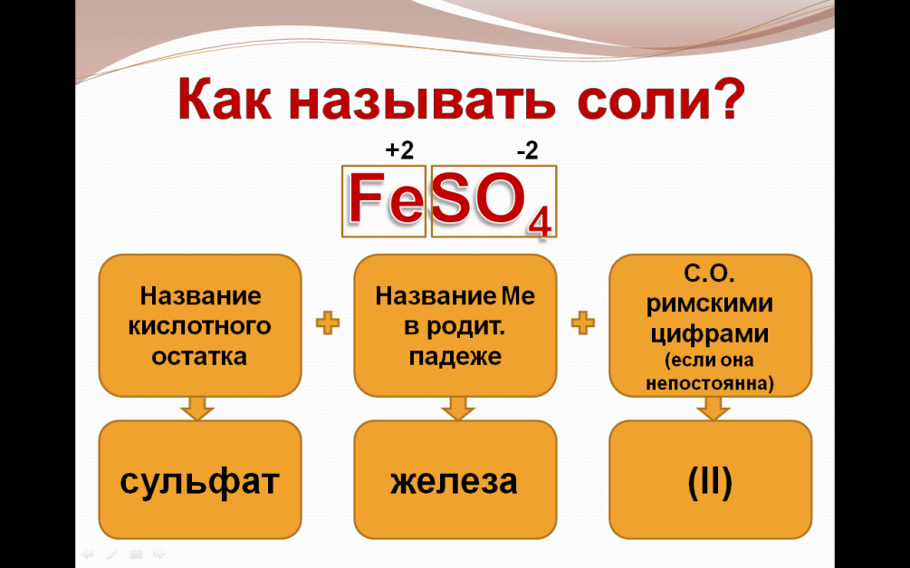 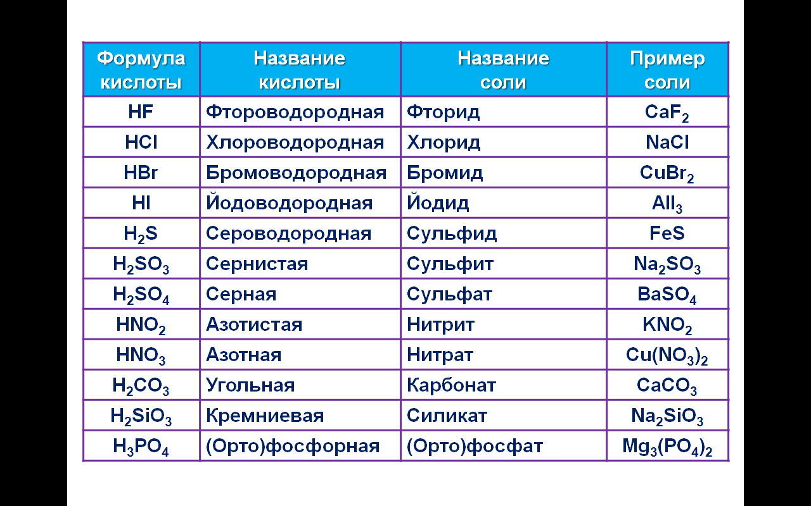

**6.** Проанализируйте данные таблицы и запишите ответ на вопрос: чем по своему составу кислые и основные соли отличаются от средних солей?

|  |  |  |
| --- | --- | --- |
| **Средние соли** | **Кислые соли** | **Основные соли** |
| **K2SO4**  **сульфат калия**  **Fe(NO3)2**  **нитрат железа (II)** | **NaHCO3**  **гидрокарбонат натрия**  **KH2PO4**  **дигидрофосфат калия** | **Al(OH)2NO3**  **дигидроксонитрат алюминия**  **Cа(OH)Cl**  **гидроксохлорид кальция** |

**7.** Постройте формулы соединений по названиям:

|  |  |
| --- | --- |
| оксид марганца (VII)  фторид железа (II)  гидроксид бария  карбонат лития | оксид алюминия  дигидроксобромид железа (III)  гидросульфат лития  гидроксид таллия |

**8.** Наверное, ни о каком другом веществе не существует такого огромного числа пословиц и поговорок, как о поваренной соли: «Без денег торговать, как без соли хлебать», «Без соли и стол кривой», «Без соли и хлеб не естся», «С кем хлеб-соль водишь, на того и походишь», «Не солоно хлебавши», «От хлеба-соли и царь не отказывается», «Надо пуд соли вместе съесть, чтобы друга узнать». Рассчитайте, сколько лет, судя по последней поговорке, должны быть знакомы два друга, если нормальное среднесуточное потребление соли на одного человека составляет около 5 граммов, а пуд – это русская мера веса, равная 16,38 кг.

**Комплексная работа по теме «Химические реакции, их классификация»**

Рассмотрите приведенные изображения и выполните приведенные после них задания.

|  |  |
| --- | --- |
|  | http://ximijakatja.ucoz.ru/12/ob11.jpg |

**1.** Объясните, почему плавление парафина, замерзание воды, растворение сахара в воде не являются химическими реакциями?

|  |
| --- |
| **2.** Соберите «рассыпавшиеся» слова и словосочетания, составив из них схемы классификаций химических реакций по разным признакам (не забудьте соединительные стрелки в схемах!). |
|  |

**3.** Проанализируйте данные таблицы 1 и на основании этого запишите определения каждого типа реакций (обратите внимание на то, *сколько веществ участвовало и сколько получилось*, а также на их *состав*).

|  |  |
| --- | --- |
| **Реакции соединения:**  CaO + H2O = Ca(OH)2 PbO + SiO2 = PbSiO3 2Na + Cl2 = 2NaCl | **Реакции разложения:**  2HgO= O2 + 2Hg  CaCO3 = CaO + CO2  2Сu(NО3)2 = 2СuО + 4NО2 + O2 |
| **Реакции замещения:**  Ca +2 HCl = CaCl2 + H2  CuSO4 + Fe = FeSO4 + Cu  2KBr + Cl2 = 2KCl + Br2 | **Реакции обмена:**  AgNO3 + KBr = AgBr + KNO3  NaOH + HCl = NaCl + H2O  CuCl2 + 2NaOH = 2NaCl+ Cu(OH)2 |

**4.** Укажите, какая химическая реакция среди перечисленных является «лишней» и объясните причину своего выбора:

1. 3NaOH + AlPO4 → Na3PO4 + Al(OH)3 3. CuSO4 + Zn = ZnSO4 + Cu

2. 3CaCl2 + 2K3PO4 → Ca3(PO4)2 + 6KCl 4. КOH + HCl = КCl + H2O

**5.** В чем принципиальное отличие между обратимыми и необратимыми реакциями? Экзотермическими и эндотермическими реакциями? Приведите по одному примеру реакций перечисленных видов.

**6.** Проанализируйте приведенные в таблице уравнения реакций и на основании этого постарайтесь вывести определения «окислительно-восстановительные реакции (ОВР)» и «неокислительно-восстановительные реакции» (Подсказка: в ответе необходимо использовать словосочетание *«степень окисления»*).

|  |  |
| --- | --- |
| **Окислительно-восстановительные реакции (ОВР)** | **Неокислительно-восстановительные** |
|  |  |

**7.** Дополните приведенную таблицу:

|  |  |
| --- | --- |
| **Окислители** | **Восстановители** |
| Принимают чужие электроны | **???** |
| **???** | Повышают свою степень окисления |
| В ходе реакции восстанавливаются, их степень окисления уменьшается | **???** |

**8.** Запишите примеры ОВР из задания 6 и подпишите, какие частицы играют в них роль окислителя, какие – восстановителя.

**9.** Соотнесите химический процесс и его характеристику в различных классификациях:

|  |  |
| --- | --- |
| **Химический процесс** | **Характеристика в классификациях химических реакций** |
| t  1. 2Al(OH)3 Al2O3 + 3H2O  2. 2NО + O2 2NO2 - Q  3. HCl + NaOH NaCl + Н2О + 55,9 кДж/моль  4. Fe + CuSO4  FeSO4 + Cu + Q | А) реакция соединения  Б) реакция разложения  В) реакция замещения  Г) реакция обмена  Д) окислительно-восстановительная реакция  Е) реакция без изменения степеней окисления частиц  Ж) обратимая реакция  З) необратимая реакция  И) экзотермическая реакция  К) эндотермическая реакция |